Forças e Movimentos

1. Seleciona a opção que completa corretamente a frase.

A unidade da força no Sistema Internacional é o…

- quilograma.
- quilograma-força.
- Joule.
- Newton.
- metro.

2. Seleciona a opção que completa corretamente a frase.

O aparelho geralmente utilizado para medir forças chama-se…

- balança.
- pedómetro.
- higrómetro.
- densímetro.
- dinamómetro.

3. Responde às seguintes questões.

A imagem seguinte mostra um aparelho de medida.

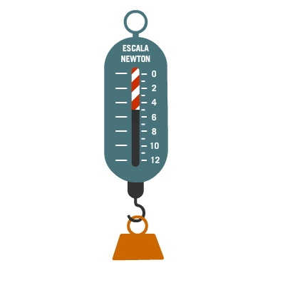

Indica:

- O valor da menor divisão de escala.
- O alcance do aparelho.
- O valor medido.

4. Seleciona a opção que completa corretamente a frase.

Para caracterizar uma força é necessário indicar…

- o sentido.
- a direção.
- a intensidade.
- o sentido, a direção e a intensidade.

5. Responde à seguinte questão.

Caracteriza a força $\vec{F_{1}}$ representada na imagem seguinte.

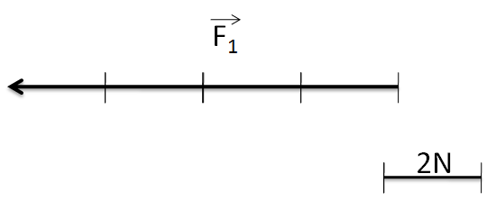

6. Considera os seguintes vetores que representam forças e responde às seguintes questões.

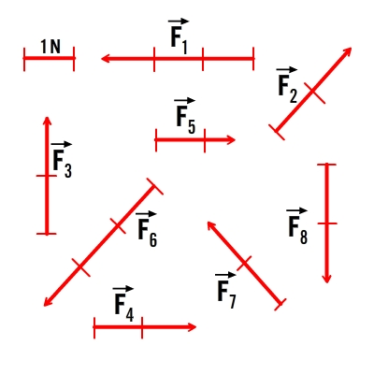

Indica:

- Duas forças com direção vertical e linhas de ação diferentes.
- Duas forças com direção horizontal.
- Um par de forças com a mesma direção e sentidos contrários.
- Duas forças em que a intensidade de uma é dupla da intensidade da outra.

7. Responde à seguinte questão.

As imagens representam diferentes situações nas quais, sobre um corpo, atuaram duas forças.

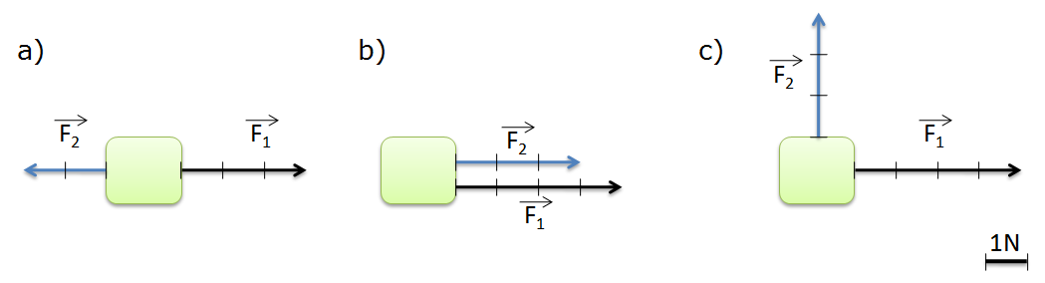

Calcula o valor da força resultante em cada uma das situações.

8. Classifica as seguintes afirmações em verdadeiras (V) ou falsas (F).

- Se a resultante das forças que atuam num corpo em repouso for nula, ele permanece em repouso.
- Um corpo de grande massa tem uma inércia pequena, pois é difícil colocá-lo em movimento.
- Se a resultante das forças que atuam num corpo em movimento for nula, ele acabará por parar.
- Uma aplicação prática do conceito de inércia é a aplicação de apoios de cabeça nos automóveis.

9. Responde à seguinte questão.

Explica por que razão é mais difícil travar um camião em movimento do que um pequeno automóvel, indicando a lei que te permitiu responder à questão.

10. Responde à seguinte questão.

Qual a relação entre as massas de um corpo A e um corpo B que, sujeitos a uma força resultante de 75 N, adquirem uma aceleração de 2 m.s⁻² e 3 m.s⁻², respetivamente.

11. Responde à seguinte questão.

A imagem seguinte mostra um caixote de massa 50 kg, sobre o qual se aplicaram duas forças com o mesmo sentido, com intensidades de 400 N e 200 N.

Entre o solo e o caixote existe uma força de atrito de intensidade 500 N.

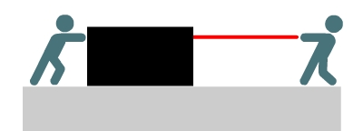

Mostra que o caixote entra em movimento e calcula o valor da sua aceleração.

12. Completa com as opções corretas.

A força de colisão sofrida por um carro quando embate numa parede é tanto maior quanto:

- ______________ for a massa do carro;

- ______________ for a velocidade do carro;

- ______________ for o tempo de colisão.

Opções: maior; menor; igual

13. Responde às seguintes questões.

No laboratório foi realizada uma atividade para estudar a relação entre o peso e a massa de diferentes corpos. Os resultados obtidos encontram-se na tabela seguinte.

Corpo | Massa (kg) | Peso (N)
1 | 0,30 | 2,94
2 | 0,70 | 6,86
3 | 1,4 | 13,72

Calcula:

- O valor da constante de proporcionalidade existente entre o peso e a massa e indica o seu nome.
- A massa de um corpo cujo peso medido no local da realização da atividade é 450 N.

14. Seleciona a opção correta.

Um par ação-reação é constituído por duas forças com…

- a mesma linha de ação, sentido e intensidade mas pontos de aplicação diferentes.
- a mesma intensidade, sentido, direção e ponto de aplicação.
- a mesma linha de ação e intensidade, pontos de aplicação diferentes e sentidos opostos.
- a mesma direção, diferentes intensidade, sentidos, e pontos de aplicação.
- o mesmo sentido e intensidade, mas pontos de aplicação diferentes.

15. Responde à seguinte questão.

Um armário com o peso 800 N é colocado sobre uma superfície, ocupando uma área correspondente a 20 000 cm².

Calcula a pressão exercida pelo armário sobre esta superfície, em unidades do Sistema Internacional.

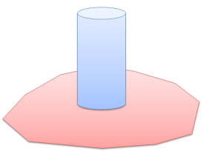
16. Responde à seguinte questão.

Um cilindro de massa 5 kg é colocado verticalmente sobre uma superfície, como mostra a imagem.

Sabendo que a pressão exercida pelo cilindro é de 10 Pa, calcula o diâmetro da superfície do cilindro em que se encontra apoiado.

17. Seleciona a opção na qual o paralelepípedo exerce maior pressão sobre a superfície em que está apoiado.

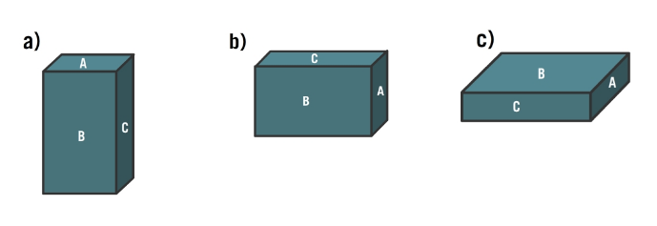

18. Seleciona a opção que completa corretamente a frase.

A força de atrito…

- depende da área das superfícies de contato.
- tem geralmente o sentido do movimento do corpo.
- depende da natureza e da rugosidade das superfícies de contacto.
- é sempre útil.
- apenas existe entre superfícies sólidas.

19. Classifica as seguintes afirmações em verdadeiras (V) ou falsas (F).

- Quanto mais lisa e polida for uma superfície, maior é o atrito.
- Para um corpo que se move numa superfície horizontal, o atrito é tanto maior quanto maior for o seu peso.
- O atrito estático é sempre menor que o atrito cinético.
- O atrito de rolamento é inferior ao atrito de escorregamento

20. Seleciona, na lista seguinte, as situações em que o atrito é útil.

- A fricção do arco nas cordas do violino.
- Os pneus do carro no momento em que este efetua uma curva.
- Um vaivém a entrar na atmosfera terrestre.
- Um patinador na pista de gelo.
- O atrito entre o nadador e a água numa prova de natação.
- Um meteoro a entrar na atmosfera terrestre.

Forças e Movimentos Soluções

- d)
- e)
- a) 1 N

b) 12 N

c) 5 N
- d)
- Intensidade: 8 N; Direção: horizontal; Sentido: da direita para a esquerda.
- a) $\vec{F_{3}}$ e $\vec{F_{8}}$

b) $\vec{F_{1}}$ e $\vec{F_{4}}$ (por exemplo)

c) $\vec{F_{1}}$ e $\vec{F_{5}}$ (por exemplo)

d) $\vec{F_{5}}$ e $\vec{F_{6}}$ (por exemplo)
- a) 1 N

b) 7 N

c) 5 N
- a) V; b) F; c) F; d) V
- De acordo com a 1.ª Lei de Newton (Lei da inércia), um corpo mantém o seu estado de repouso ou movimento (com velocidade constante), desde que a resultante das forças que nele atua seja nula. A tendência que os corpos têm para continuar com o movimento retilíneo uniforme (inércia) é tanto maior quanto maior for a massa do corpo, sendo, por isso, mais difícil travar o camião, já que este tem uma massa superior.
- m_{A} = 1,5 m_{B}
- 2 m.s^{-s}
- maior; maior; menor
- a) g = aceleração da gravidade = 9,8 m.s⁻²

b) 45,9 kg
- c)
- 400 Pa
- 2,5 m
- a)
- c)
- a) F; b) V; c) F; d) V
- a); b); f)

